CCF专业委员会常务委员申请表
填表日期： 2019年 11月12日
专委会名称 | 系统软件专委会 |  |  |  |  | 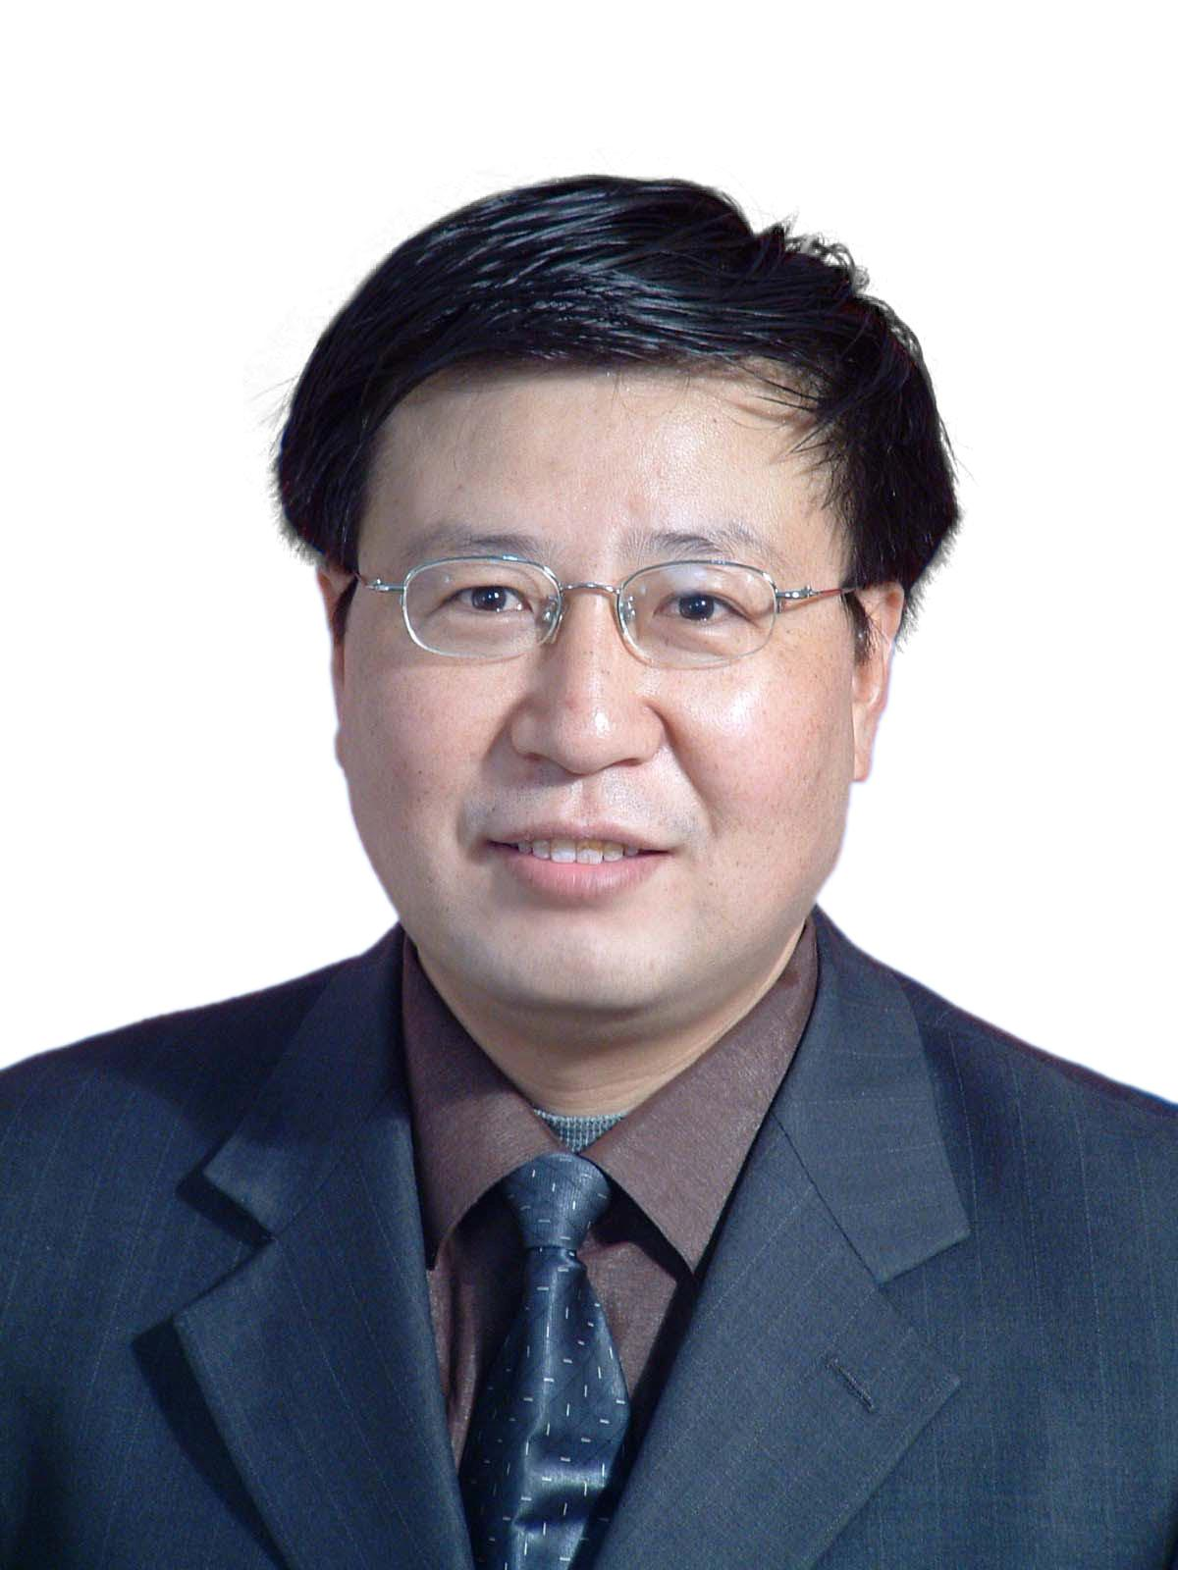
申请人姓名 | 崔西宁 | 性别 | 男 | 出生年月日
手机 |  |  |  | E-mail | cuixining@126.com
工作单位 | 中国航空工业集团公司西安航空计算技术研究所 |  |  | 职称/职务 | 研究员、特级专家
CCF会员号 |  | 会员级别 |  | □专业 ■高级 □杰出 □会士
参加本专委时间 | 2014年 | 现任CCF职务 |  | 系统软件专委会委员、软件工程专委会委员
受教育状况、工作（学术）背景和目前任职状况（限200字）：
工学博士，研究员，在航空工业计算所从事机载计算机软件科研开发工作，项目主管。为集团公司的特级技术专家。CCF软件工程和系统软件专委会委员。先后主持和参加了多项预研、型号和核高基项目。在航电系统体系架构、容错重构、信息安全、嵌入式系统等多个领域有深入研究，先后在多项型号、预研项目中做出了突出贡献。发表论文50余篇，获得部级奖8项、集团级8项；荣立二等功2次，三等功4次；授权专利8项；培养硕士研究生多名。
加入CCF日期，任职情况，过去2年为本专委会服务和贡献情况，过去从事社会公益性活动情况（限200字）：
2008年10月加入CCF，现为CCF高级会员(会员号：E20-00 12211S)，CCF的软件工程专委会和系统软件专委会，由于本人从事机载系统软件研发，与系统软件和软件工程专委会的多位老师都比较熟悉，经常进行技术交流，项目合作等活动。在过去两年来，能够积极参系统软件专委会的年会以及专委会的专业组的专题会议等，积极给CCF的多个专委会年会投稿，发表论文多篇。与工信部考试管理中心和清华大学出版社合作，编写了“嵌入式系统设计师教程”书籍。
本人所具有的资源、对专委会工作的设想和拟作出的贡献（限200字）：
作为从事机载系统软件研发的人员，立足于产业需求，搭建系统软件专委会产学研技术交流与合作的桥梁与纽带，推动系统软件技术的发展。面向机载系统软件技术发展需求，研究机载系统软件的新技术、新方法和新工具。将计算机发展的新技术，如大数据、云计算、人工智能、5G技术等应用到机载领域。促进专委会各委员单位的技术成果转化，为扩大专委会在航空电子应用领域的影响力做出贡献。
我保证所填内容均为真实。我愿意申请该专委会常务委员职务，愿意以志愿者的身份参与专委会的工作，并按照中国计算机学会的规则工作。
申请人签字：崔西宁 日期:2019年11月12日
CCF审核意见：
□符合参选常委条件 □不符合参选常委条件
其他说明：
签字： 日期：

